DW31

LISTA DE INSTRUMENTOS

Ander Laboreo Candal

# Crear Proyecto

Abro la consola de node y voy a la carpeta D:\proyectosIonic y creo mi proyecto vacío

ionic start Intento 2 tabs

En mi caso he creado un proyecto con TABS aunque finalmente solo habrá un *tab*

En la siguiente imagen vemos cuales son todos los ficheros que he modificado

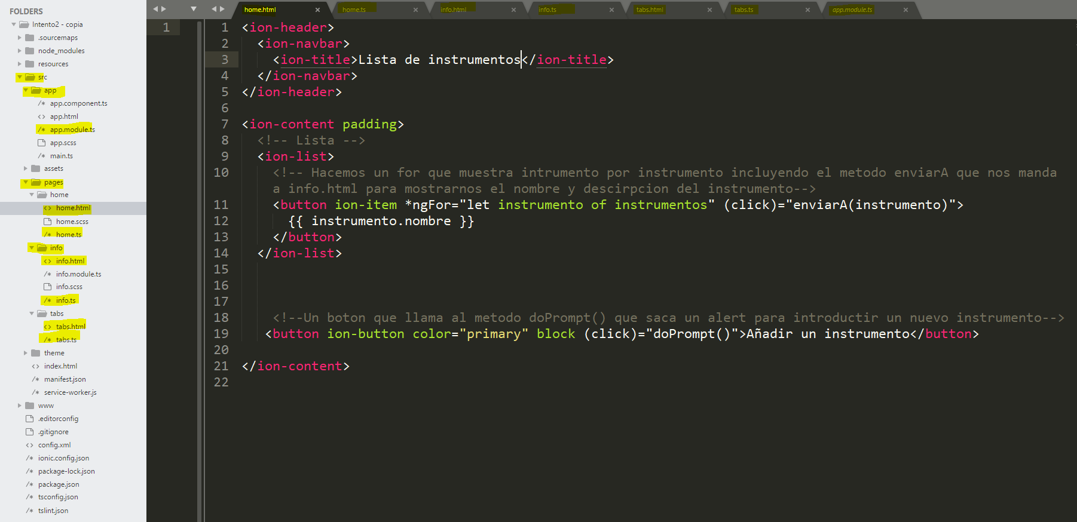

# Eliminar tabs

Primero elimino los otros dos tabs y dejo uno, en *tabTitle* ira el título del tab, en *tabIcon el icono.* Al eliminar los tabs he eliminado sus correspondientes ….Page, por lo que hay que eliminar todos los imports, exports que hagan referencia a estos para que no de errores



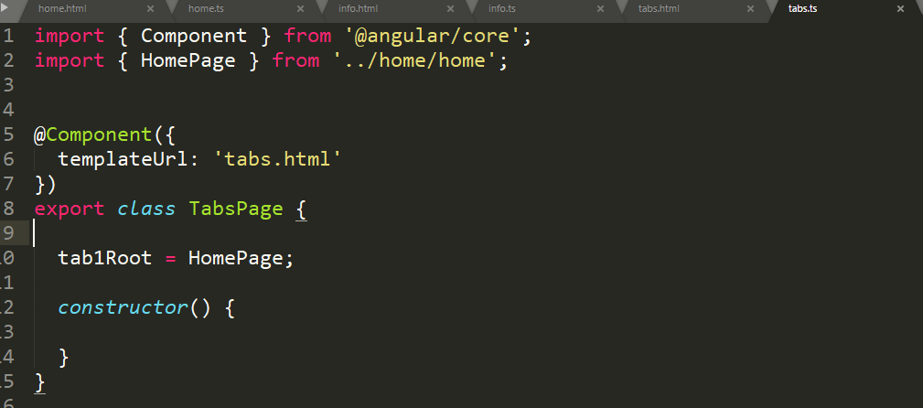

# Añadir InfoPage

Ahora solo tenemos *1 tab* llamado *list*, yo voy a utilizar dos Pages *HomePage e InfoPage*, para crear *InfoPage* ejecutare el siguiente comando

Ionic g page Info

De esta manera ionic mismo crea los *.html .ts* y añade *InfoPage* al *app.module.ts*

# Que va a hacer mi proyecto

Mi proyecto tiene 1 *tab* llamado lista en el cual se muestra una lista de instrumentos mediante un *for (HomePage)* , si pinchamos encima de cualquier elemento de la lista nos enviara a otra página *(InfoPage)* la cual mostrara nombre, descripción y una imagen de dicho elemento de la lista.

En *HomePage* también podremos insertar nuevos instrumentos mediante un botón llamado *Añadir instrumento* que hace que salte un *alert* que nos pedirá *nombre, descripción y url de la imagen.*

# HomePage

1. home.html

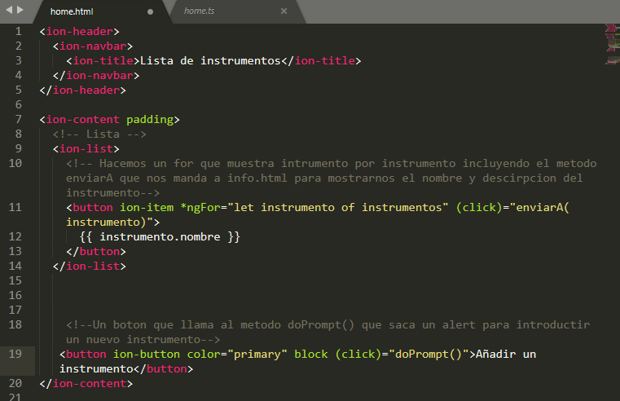

En el *home.html* creamos un *for* en el que le decimos que cada elemento de la lista *instrumentos* será un *instrumento*, del cual nos mostrara solo el *nombre* .Y en el que al hacer clic llamara al método *enviarA* que nos envía a *InfoPage* para mostrarnos mas información sobre este*.*

Por otro lado tenemos el botón añadir que llamara al método doPrompt() que veremos a continuación

1. home.ts

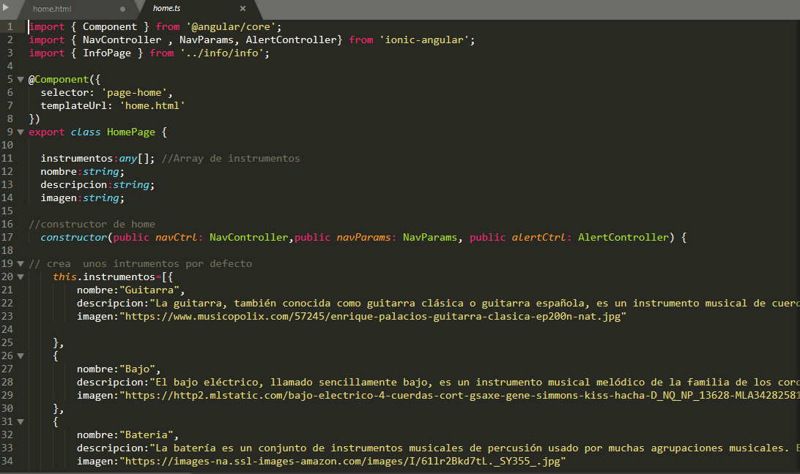

Lo primero tener en cuenta que cada componente que vayamos a utilizar deberemos importarlo y añadirlo al constructor al igual que si vamos a mandar o recibir algún parámetro de otra Page deberemos importar esa Page.

Declaramos las variables que vamos a utilizar y a continuación definimos la estructura del *array instrumentos*

Cada elemento del array tendrá *nombre, descripción y url de imagen*, le ponemos unas por defecto.

-El método enviarA



Este método recibe un *instrumento* de la lista, te manda a *InfoPage* y envía el *instrumento* con el identificador “*ítem”* para que *InfoPage* reciba el instrumento y pueda mostrarnos más información.

- *doPrompt()* crea una variable llamada alert la cual crea una alerta que tendrá las siguientes características: titulo, mensaje de la alerta, 3 inputs (nombre, descripción y url de imagen) y 2 botones (cancelar e insertar)

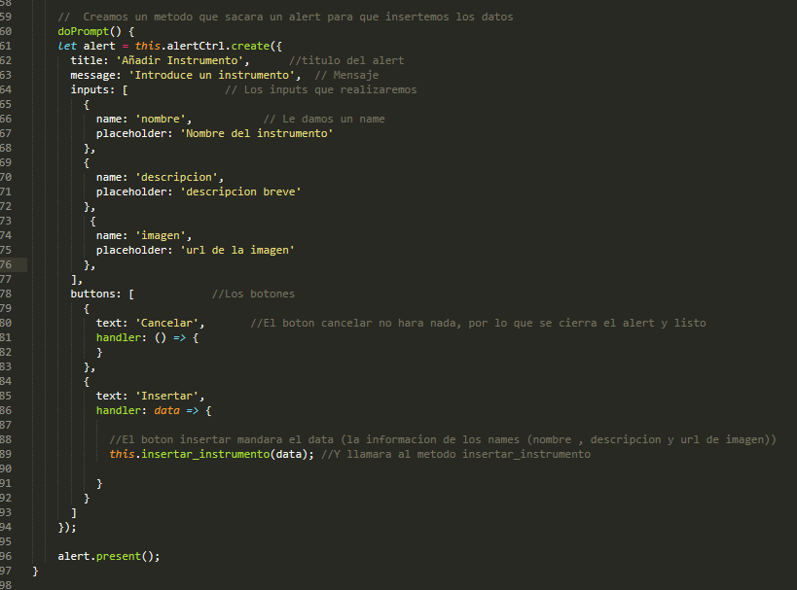

-Cancelar no hace nada, simplemente se cierra el alert.

-Insertar llama al método *insertar_instrumento* pasándole como parámetro la información de los inputs para que este inserte el nuevo instrumento en el array instrumentos.

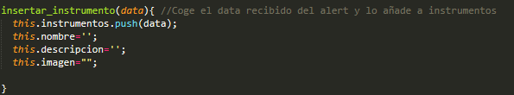

Y con alert.present() hacemos que salte el alert

# InfoPage

1. Info.html

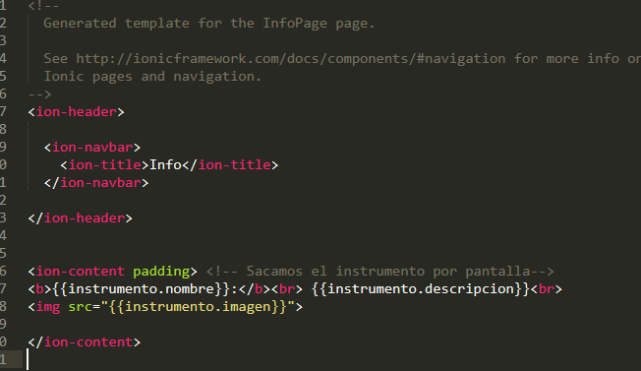

Info.html lo único que hace es mostrar nombre, descripción y la imagen de instrumento

1. info.ts

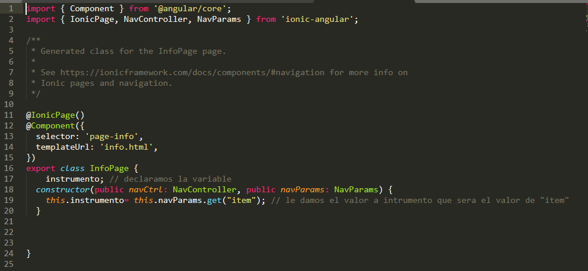

En *info.ts* declaramos la variable i*nstrumento* y le decimos que instrumento es *“item”* que es el valor que recibimos de *HomePage* mediante *navParams.get*

Así es como el *info.html* entiende *instrumento.nombre* etc.